PROYECTO
PARTE PROGRAMA
CLASIFICADOR ALMACEN



PEDRO RUIZ NÚÑEZ

A continuación mostrare el programa que he realizado que sera utilizado para clasificar el almacén cuando lleguen productos y poder mantener un control sobre ellos y poder acceder a cualquier información pertinente.
Esta clasificado en 2 partes:

1ª Parte →Se trata de un script donde podemos crear un registro con todos los datos para que se almacén en un documento que usaremos como una pequeña base de datos para poder acceder en cualquier momento y buscar.

2ª Parte →Se trata de otro script que hará la búsqueda en el almacén que hemos creado como base de datos para buscar inmediatamente cualquier búsqueda que realicemos o incluso insertar nuevos productos al almacén a partir de ahí.

Funciona de una manera muy simple, aunque no esta del todo terminado, ya que hay que hacer unos pequeños retoques para dejarlo mas visual y que no permita ciertas búsquedas.

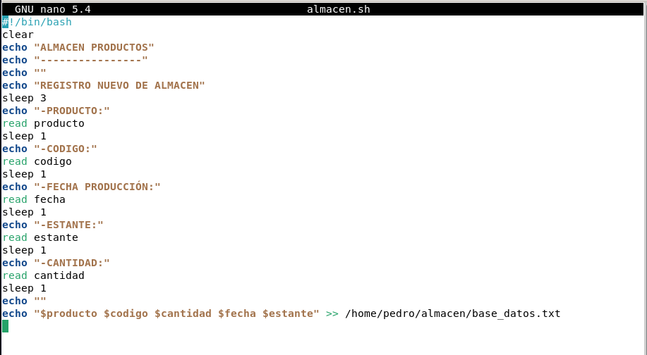

Este seria el script de la primera parte donde a continuación veremos como funciona cuando nosotros queramos usarlo para crear nuestros registros del almacén para almacenar los distintos productos.

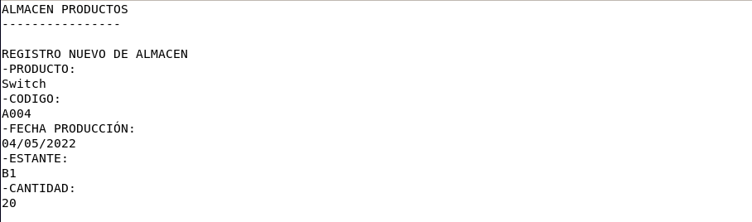
Aquí al comenzar nos saldrán las 2 primeras lineas y poco a poco según rellenemos los campos que salgan con un guion podremos continuar al siguiente.
El código esta compuesto por una letra y 3 números, al igual que el estante que sera en cambio una letra y un número y una vez rellenemos todo se creara o se añadirá en nuestra base de datos la información para poder acceder más adelante.

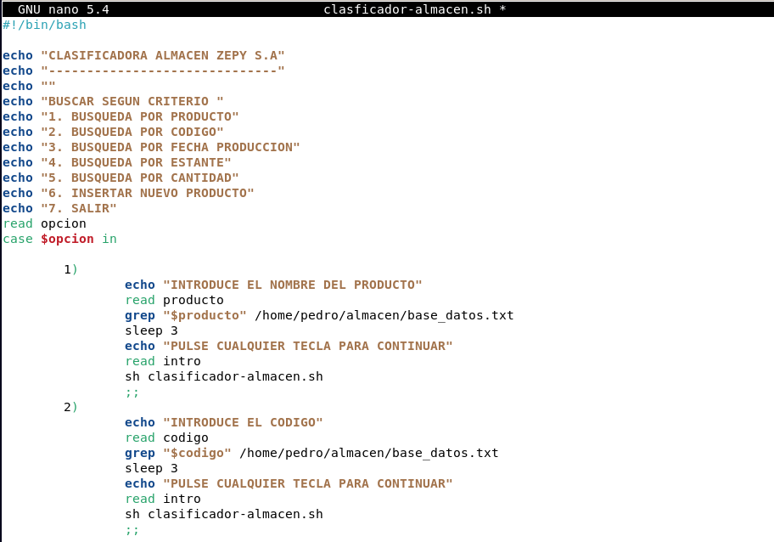

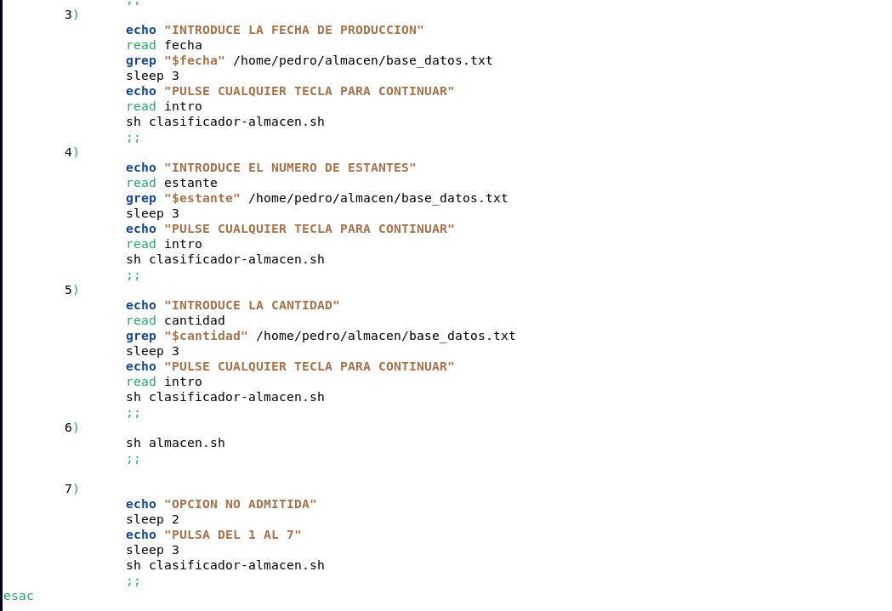
Este seria el otro programa que nos sirve como búsqueda de datos en nuestra base de datos a la vez que para crear nuevos registros en nuestro almacén.

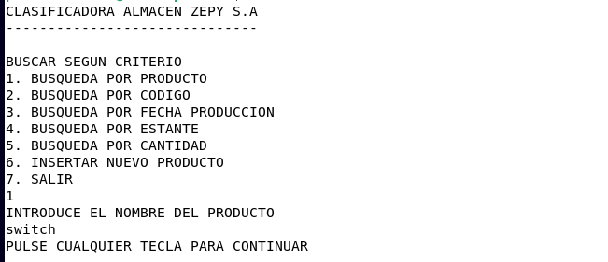

Así se mostraría el menú para realizar las distintas operaciones y dándole a un botón del 1 al 7 nos dirigirá a una opción a otra, si le diéramos al 6 nos redigira al anterior programa que hicimos para añadir una nueva entrada.

